Flytskjema

Flytskjema skal følges av alle som utfører arbeid på UiOs eiendommer som kan inneholder asbest. Dette inkluderer både brukere, driftspersonell, eksterne rådgivere, håndverkere, serviceteknikere, montører og renholdere.

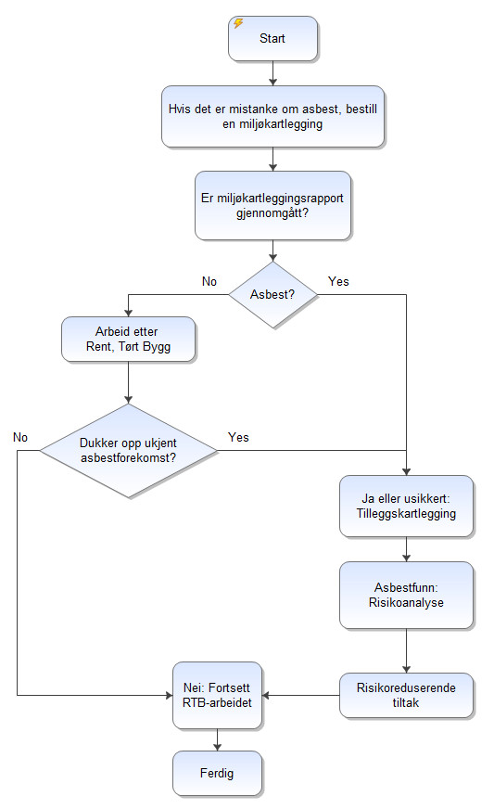

Alle som skal utfører slikt arbeid, plikter å gjøre seg kjent med rutine for arbeid i bygninger med asbest og påse at flytskjemaet følges både ved oppstart og under gjennomføring av arbeider.

Fakta om RTB (Rent, Tørt Bygg):
Rent bygg er et begrep i byggenæringen siden 1995.
En revidert veileder Rent, Tørt Bygg (RTB) ble utgitt av Rådgivende ingeniørers forening (RIF) i 2007.

RTB bygger på en filosofi om at rene og ryddige arbeidsplasser gir større arbeidsglede, færre feil, mindre leting etter verktøy, lavere sykefravær og økt arbeidseffektivitet. Med godt renhold i byggeprosessen unngår man at byggestøv o.l. «gjemmer seg» i bygget for så å komme fram senere å gi dårlig inneklima. Tiltak mot fukt i byggetiden hindrer utvikling av sopp, mugg, bakterievekst og byggskader.

RTB vil også være med på å sikre lovbestemte krav til arbeidsmiljø i byggefasen, avfallhåndtering og kvalitet på det ferdige bygget. For å sikre god inneluftkvalitet er det eksempelvis i TEK 10 § 13-21 stilt krav om at overflater kanaler o.l. må være rengjort før en bygning tas i bruk. I veiledningen til denne bestemmelsen sies det at det må etableres faste rutiner for opprydding og renhold i hele byggeprosessen. Bruk av RTB-normen i byggeprosjekter, er en arbeidsmetode for å oppfylle disse kravene.

RTB er et krav i UiOs generelle avtalevilkår i rammeavtaler og entrepriser
Arbeid etter RTB filosofien er også beskrevet som krav i både UiOs prosjektanvisning 2 Bygg og prosektanvisning for Renhold.

